Pernyataan Keaslian Manuskrip
Yang bertanda tangan di bawaha ini:
Nama : Diana Elfida
Institusi : Universitas Islam Negeri Sultan Syarif Kasim Riau
Alamat Rumah : Jl. Mendut no. 1, Pekanbaru – Riau (28116)
No. HP : 08127615550
E-Mail : dianafauzi71@gmail.com
Judul manuskrip : Adaptasi dan uji properti psikometrik The Perma-Profiler pada orang Indonesia
Menyatakan bahwa:
1. Manuskrip yang saya serahkan ke editor jurnal persona belum pernah dipublikasikan dan tidak dalam proses publikasi di tempat lain.
2. Manuskrip yang saya serahkan ke editor jurnal persona tidak mengandung plagiarisme.
3. Semua sumber yang dirujuk dalam manuskrip telah ditinjau dan dimasukkan dalam daftar referensi.
Manuskrip di atas adalah naskah publikasi dari:
( ) Skripsi ( ) Bagian dari skripsi
( ) Tesis ( ) Bagian dari tesis
( ) Disertasi (√ ) Bagian dari disertasi
( ) Penelitian lain........................................... sumber dana..........................................
Jika dikemudian hari naskah saya terbukti tidak memenuhi ketentuan di atas, saya bersedia
menerima konsekuensi sesuai dengan ketentuan hukum yang berlaku.

Pekanbaru, 5 April 2021
Hormat saya,
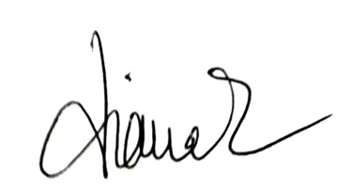
(Diana Elfida)

